Année scolaire : ………………..
Ecole : ……………………..
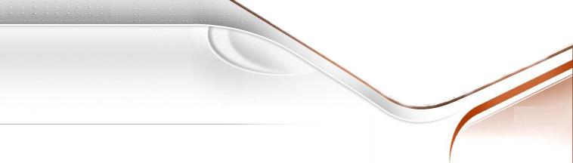

Classe : 5°AP
Enseignante : …………………….

Nom : ............................................... Prénom :................................................................

Examen de préparation

Texte :
Le code de la route
La route est un passage ouvert à la circulation des véhicules :( voitures, cars camions …). Elle est aménagée par le code de la route qui se compose de plusieurs panneaux de signalisation. Ces panneaux sont placés à gauche et à droite de la route.
Les chauffeurs respectent le code de la route .il faut s’arrêter au feu rouge ou au STOP .il faut ralentir devant une école. Le bon conducteur c’est celui qui ne cause pas des accidents. Il est toujours attentif.
Texte adapté
Questions
- Compréhension de l’écrit.6 ponts
- De quoi parle ce texte ?
- Ecris devant la phrase « vrai » ou « faux »
Les chauffeurs ne respectent pas le code de la route. (…........)
Le bon conducteur ne cause pas des accidents. (………….)
- Qui est le bon conducteur ?
4- Décompose la phrase suivante en groupe ;
Les chauffeurs respectent le code de la route
5-Réécris la phrase suivante au temps qui convient.
Aujourd’hui, les chauffeurs respectent le code de la route.
Demain, les chauffeurs …………. le code de la route.
Hier , les chauffeurs …………. le code de la route.
6-Réécris au féminin.
Le bon conducteur respecte le code de la route.
… …….. …………..… respecte le code de la route.
- Expression écrite. 4points
Quand tu sors de l’école, tu dois être attentif des voitures. Ecris quatre phrases pour dire
Comment tu fais ?
- utilise « je »/ des verbes au présent/ une phrase négative
- aide-toi de la boite à outils
Sur - à -avant- au -dans- | Traverser - Regarder  Jouer - marcher | A gauche - A droite  Le passage protégé/ feu vert  La route/les voitures /le trottoir
BONNE CHANCE

